Android 通讯录

搜索关键字：
Android
通讯录

项目简介：
本项目是一个简单的通讯录，实现手机通信录的基本功能，包括添加手机联系人，删除手机联系人，修改手机联系人，以及向联系人打电话和发短信，通过一个ListActivity（一种特殊的Activity）来作为首页，利用手机中自带的数据库存储联系人信息，然后利用Intent将不同页面
这次手机通讯录是以java语言为主体，xml布局，结合Android的移动开发平台等实现安卓手机通讯录的基本操作，做到基本的操作都能完好的运行。

案列设计与实现

需求分析
项目实现功能：
- 建立通讯录信息，实现基础数据信息的录入，信息包括姓名、手机电话、座机电话、家庭住址以及邮箱等内容。
- 实现通讯录管理系统的维护，能够提供包括添加通讯录信息、删除通讯录信息和修改通讯录信息等功能。
- 提供通讯信息的快速操作，包括给联系人打电话和发短息等功能
- 能将通讯录保存在文件中。

界面设计
整个程序如图2.2-1、图2.2-2、图2.2-3所示，布局文件中使用的字符串要添加到string.xml文件中，本次项目布局文件主要采用RelativeLayout（相对布局）、LintearLayout（线性布局）和TableLayout（表格布局）。
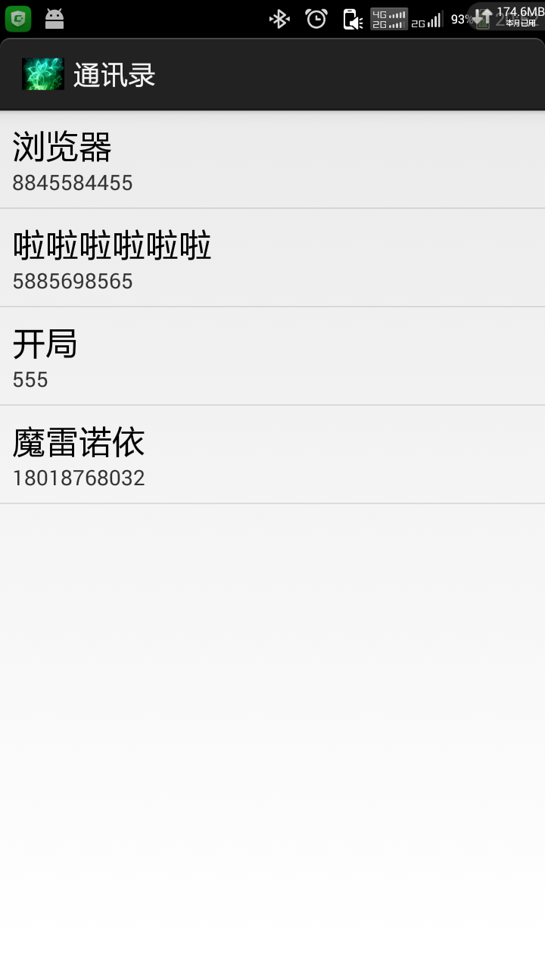
图2.2-1：显示主界面
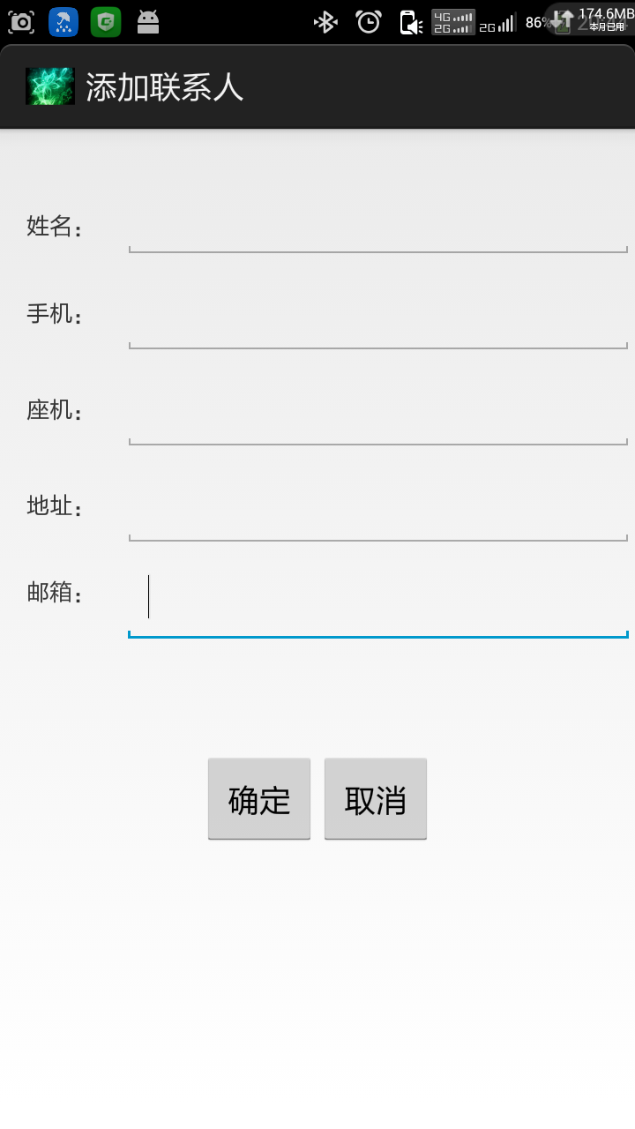
图2.2-2：添加联系人界面
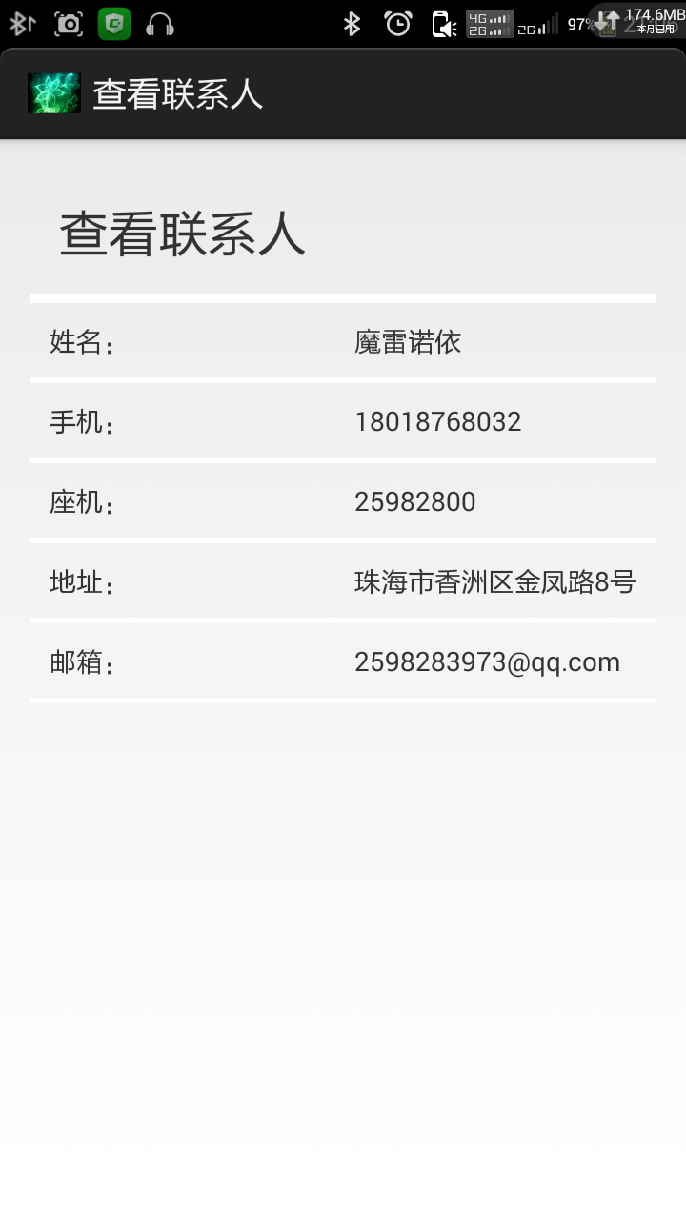
图2.2-3：查看联系人界面
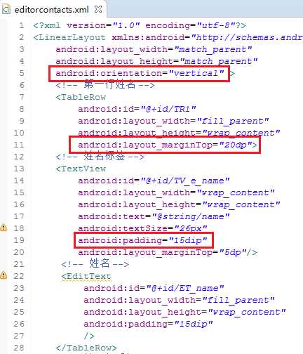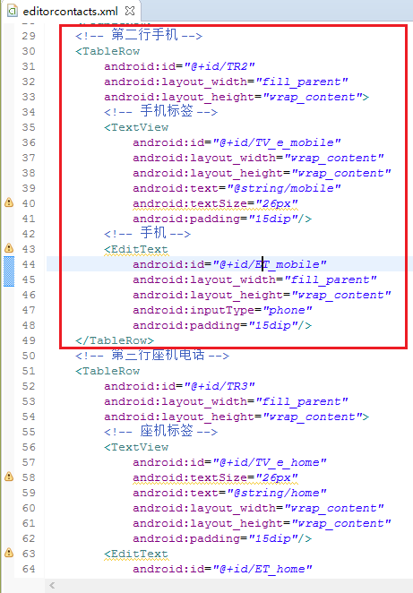
图2.2-4：插入联系人（1） 图2.2-5：插入联系人（2）
添加联系人界面使用的的是LinearLayout和TableLayout。线性布局分为两种：水平方向和垂直方向的布局。分别通过属性android:orientation="vertical" 和 android:orientation="horizontal"来设置。如图2.2-4第5行红框中所示，在本界面使用的是垂直方向的线性布局。
表格布局，适用于多行多列的布局格式，每个TableLayout是由多个TableRow组成，一个TableRow就表示TableLayout中的每一行，这一行可以由多个子元素组成。实际上TableLayout和TableRow都是LineLayout线性布局的子类。但是TableRow的参数android:orientation属性值固定为horizontal。所以TableRow实际是一个横向的线性布局，且所以子元素宽度和高度一致。如图2.2-5第29行到第49行为表格中的一行，类似的，添加联系人界面的姓名、手机、座机、地址、邮箱以及最后的两个按钮分别占用表格布局中的每一行，最终构成整个界面。
【注意】在TableLayout中，单元格可以为空，但是不能跨列，意思是不能让相邻的单元格为空。
另外的图2.2-4第11行android:layout_marginTop="20dp"表示该控件距离父控件的上边缘的距离为20dp与之对应图2.2-4第19行android:padding="15dp"表示该控件内部内容，如文本距离该控件的边距为15dp。这两个属性是相对的，假设B是A的子控件，则设置B的margin和设置A的padding都能达到相同的效果。
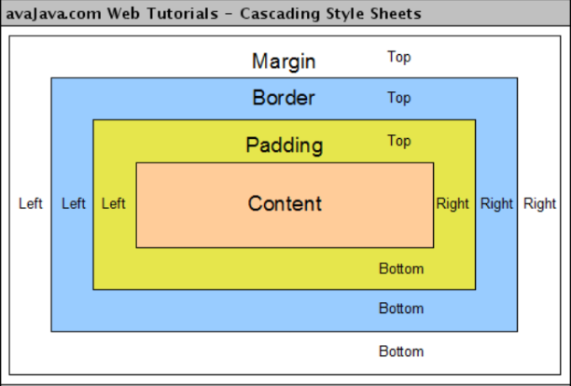
简单的理解：margin为外边框，padding为内边框
margin:
android:layout_marginBottom： 该控件距离父控件的底边缘的距离
android:layout_marginLeft： 该控件距离父控件的左边缘的距离
android:layout_marginRight： 该控件距离父控件的右边缘的距离
android:layout_marginTop： 该控件距离父控件的上边缘的距离
padding：
android:paddingBottom
android:paddingLeft
android:paddingRight
android:paddingTop
如果上下左右的距离都是相同的也可以通过以下属性进行设置:
android:layout_margin:
android:padding:
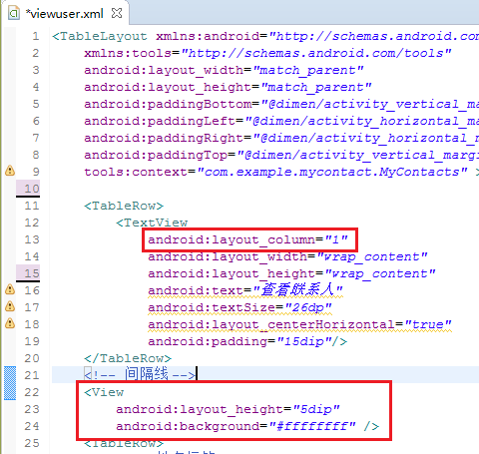
图2.2-6 查看联系人视图
同样地，查看联系人视图与插入联系人视图的结构相似，不同在于如图2.2-6第13行android:layout_column=”1”表示将该控件放在指定的列，若值为0将会放在第一列，值为1将会发现这一行的第一列是空白的，信息将会从第二列开始显示。相对的android:layout_span。
简单的理解：android:layout_column是跳过中间某个单元格， android:layout_span是合并单元格
【注意】android:layout_column和android:layout_span只能用在TableLayout布局中
而图2.2-6 22行道24行表示的是一条间隔线，其不像ListView里面的那种虚线，而是一条实线。23行驶设置间隔线的高度24行是设定间隔线的颜色。
【注意】如果是LinearLayout布局，必须在<View/>的属性里指定宽和高两个属性，否则就会出错，如果是TableLayout布局中，只需要指定高这个属性就可以了。

功能实现
本程序首界面需要import的包，本界面继承与ListActivity（一种特殊的Activity），ListActivity继承与Activity，默认绑定了一个ListView（列表视图）界面组件，并提供一些与列表视图、处理相关的操作。
ListView界面组件中的每一行（row）都可以被选择。可以设置一个onListItemClick函数，来得到用户选择了那一列的信息，并做后续处理。
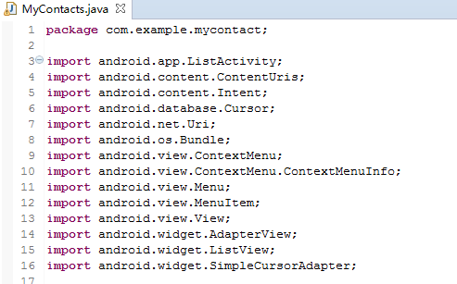
图2.3-1导入的包
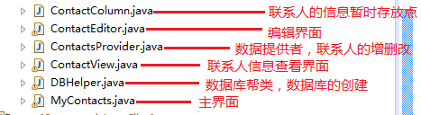
图2.3-2java类的纵览
- 主界面
主界面主要是菜单按钮及联系人列表的显示：
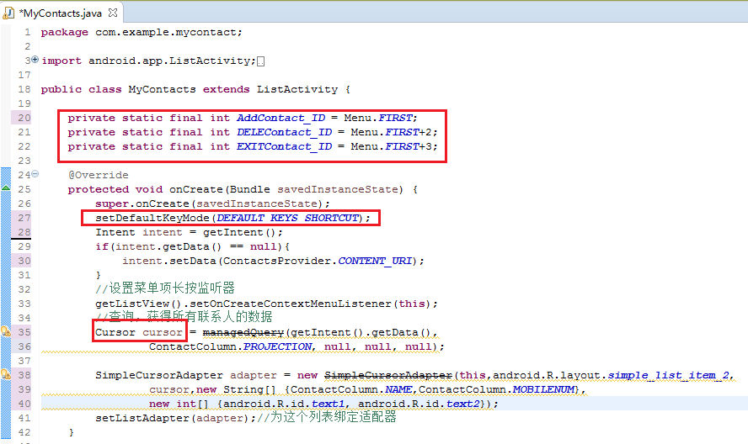
图2.3-3 onCreate()函数
第20行道第22行主要是定义一些定量在菜单添加按钮时使用，Menu.FIRST是系统自带的一些定量private static final int AddContact_ID = Menu.FIRST是设置id的最小数值，当然即使使用其他的常量替代Menu.FIRST也不会影响实际的结果，主要是这是程序封装的变量，用起来不占内存，程序读的快，不容易出错。
第27行setDefaultKeyMode(int mode)用来设置一个Activity的默认按键模式，也就是说，当Activity中发生了一些按键事件，但是这些事件没有被任何控件Listener到时（截获时），系统该如何处理这些案件事件。mode一共有五种：
DEFAULT_KEYS_DISABLE 直接丢弃
DEFAULT_KEYS_DIALER 键盘事件传入拨号器进行处理
DEFAULT_KEYS_SHORTCUT 将键盘输入作为当前窗体上注册的快捷键（举个例子，如果当前菜单项注册了快捷键，则可以在不呼出菜单的情况下，将键盘输入作为菜单快捷键处理）
DEFAULT_KEYS_SEARCH_LOCAL 将键盘输入的内容作为搜索的内容，进行贝地搜索，如果本地搜索没有实现自定义搜索，则使用全局搜索。（首先要先实现一个自定义的搜索，其次必须保证当前处于英文输入模式，可以通过呼出一个软件盘来改变当前的输入模式）
DEFAULT_KEYS_SEARCH_GLOBLE 将键盘输入作为搜索内容，进行全局搜索（按任意按键就会发现系统直接呼出系统的全局搜索界面---也就是google的web搜索）
【注意】默认键动作完全不支持中文，也就是说如果处于中文输入状态，那么按键都会被理解为试图输入中文，而当输入未完成后产生的中文，也不会进行默认按键处理。
第35行Cursor：Cursor是SQLite数据库查询返回的行数集合，Cursor是一个游标接口，提供了遍历查询结果的方法，如移动指针方法move()，获得列值方法getString()等Cursor API：
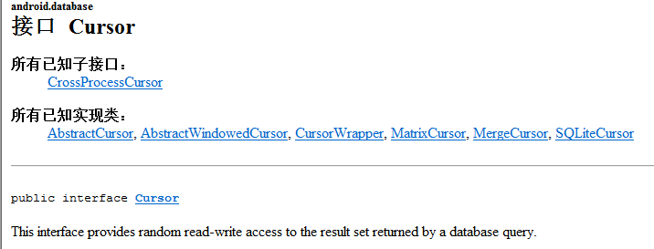
2.3-4 API：Cursor
使用时必须要知道Cursor的几件事情：
- Cursor是每行的集合
- 使用moveToFirst()定位于第一行
- 必须知道每一列的名称
- 必须知道每一列的数据类型
- Cursor 是一个随机的数据源
- 所有的数据都是通过下标取得
关于Cursor的重要方法：
- close()
关闭游标释放资源
- copyStringToBuffer（int columnIndex, CharArrayBuffer buffer）
在缓冲区检索请求的列的文本，将其存储
- getColumnCount()
返回所有列的总数
- getColumnIndex(String columnIndex)
返回指定列名，如果不存在返回-1
- getColumnIndexOrThrow(String columnName)
从零开始返回指定列名如果不存在将抛出IllegalArgumentException异常。
- getColumnName(int columnIndex)
从给定的索引列表返回列名
- getColumnNames()
返回一个字符串数组列名
- getCount()
返回Cursor中的行数
- moveToFirst()
移动光标到第一行
- moveToLast()
移动光标到最后一行
- moveToNext()
移动光标到下一行
- moveToPosition(itn position)
移动光标到一个绝对位置
- moveToPositions()
移动光标到上一行
另外Google还提供几下方法：
- isBeforeFirst()
返回游标是否指向之前第一行位置
- isAfterLast()
返回游标是否指向最后一行位置
- isClose()
如果返回的是true则表示该游标已经关闭
第38行是android的一个适配器SimpleCursorAdapter，通常用来绑定数据库里的数据。简单来说：SimpleCursorAdapter就是数据库表中获取的数据显示到ListView的桥梁。
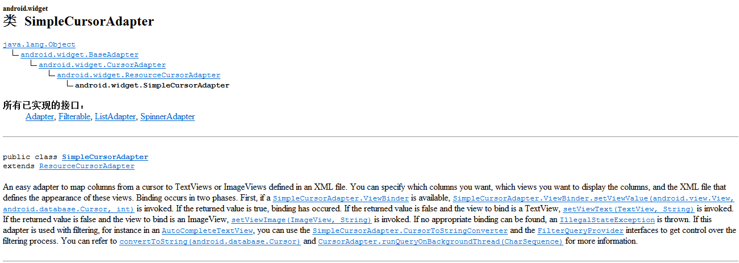
图2.3-5 SimpleCursorAdapter类
构造方法：
public SimpleCursorAdapter(Context context, int layout, Cursor c, String[] from, int[] to, int flags);
最后一个参数flags，它有两个值可以选择分别为：CursorAdapter.FLAG_AUTO_REQUERY和CursorAdapter.FLAG_REGISTER_CONTENT_OBSERVER，另外一个构造方法就是少了最后一个参数，默认被设置为CursorAdapter.FLAG_AUTO_REQUERY。
首先来看没有flag参数或者参数为CursorAdapter.FLAG_AUTO_REQUERY 的情况，这种是在android3.0以下版本中才使用的，在分为android3.0及以上的版本中，已经被废弃了，是不建议使用的，我们还是来说明下使用方法
正如字面意思，FLAG_AUTO_REQUERY会自动查询如果数据库中的数据发生了变化以实时反映到界面上来，这样使用有一个问题，查询数据是发生在UI线程中，会造成卡顿的现象，甚至出现ANR异常，取决于手机的配置及数据的大小，这也是android3.0及以上放弃的原因。CursorAdapter.FLAG_REGISTER_CONTENT_OBSERVER，这是android3.0及以上的做法，我们需要使用到CursorLoader来加载数据了
当数据库的数据变化的时候会自动回调onLoadFinished()来更新界面，同样这个方式也是由Activity来管理Cursor的，simpleCursorAdapter.swapCursor()会把之前的Cursor给close掉，并使用新的Cursor对象，onLoaderReset()就是由Activity中的performDestroy()来间接调用的，simpleCursorAdapter.swapCursor(null);被调用后就关闭了Cursor，这个方式获取Cursor是在子线程中，加载完成后会回调onLoadFinished()方法，不会阻塞UI线程，提高了流畅度，另外当Configuration发生变化是可以重用Cursor，不需要去重新获取Cursor，提高了效率。
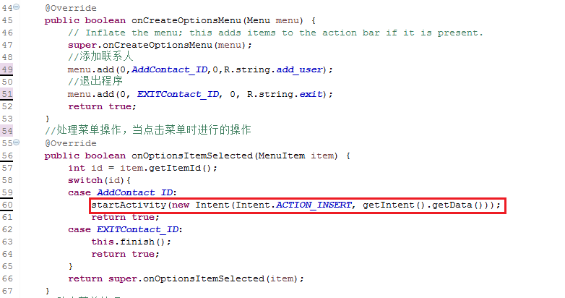
图2.3-6 菜单的建立及事件的发生
第45行到第53行是添加菜单，可以看到添加了两个菜单，一个是添加联系人一个是退出程序。第55行到第67行是为菜单按钮添加点击事件。第60行是两个Activity之间的跳转，如果在AndroidManifest.xml中的某一个Activity的Intent-Filter段中定义了相同的Activity，那么这个Intent就与这个目标Action匹配。如果这个Intent-Filter段中没有定义Type，Category，那么这个Activity就匹配了。但是如果手机上有两个以上的程序匹配，那么就会弹出一个对话框来提示说明。Action的值有很多预定义，如果想直接转到自己定义的Intent接收者，可以直接在接受者的Intent-Filter中加入一个自己定义的Action值（同时要设定Category的值为“android.intent.category.DEFAULT”）在intent中设置该值为Itent的Action，就可以直接跳转到自己的intent接收器中。因为这个Action在系统中是唯一的。如下图第43行定义自己的intent接收器，第44行是设置Category的值。
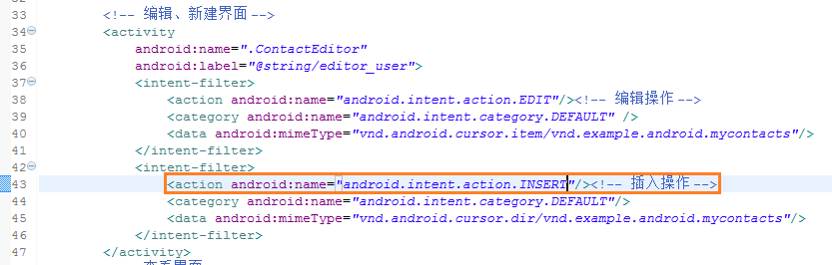
图2.3-7 AndroidManifest.xml文件
Intent有以下几属性动作(Action)，数据(Data)，分类(Category)，组件(Compent)，类型(Type)以及扩展(Extra)，其中最常用的是Action和Data
1.Intent的Action属性
Action是指Intent要完成的动作，是一个字符串常量。SDK中定义了一些标准的Action常量。
2.Intent的Data属性
Intent的Data属性是执行动作的URI和MIME类型，不同的Action有不同的Data数据指定。比如：ACTION_EDIT Action应该和要编辑的文档URI Data匹配，ACTION_VIEW应用应该和要显示的URI匹配。

getIntent()，Android的API文档中是这样解释的：Retrieve the raw Intent contained in this Item,意思是将该项目中包含的原始intent检索出来，而getData()是获得检索出来的intent里的数据信息，这里得到的是数据库的连接地址如图2.3-3中的第30行所示。
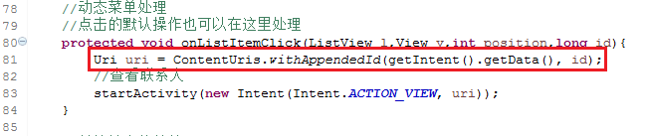
图2.3-8ListView点击事件
onListItemClick()回掉来处理点击事件，就是获得点击ListActivity的那一行
ContentUris是content URI的一个辅助类，它有两个方法很有用，一个是图2.3-8中的第81行：public static Uri withAppendedId(Uri contentUri, long id),这个方法负责把id和contentUri连接成一个新的Uri。本题getIntent().getData()获得的是数据库地址，id是ListActivity中的具体哪一行数据，合在一起就是数据库这条数据的地址。点击联系人信息就跳转到联系人查看界面，并将这条联系人的数据库地址传递过去。
还有就是public static long parseId(Uri contentUri)，这个方法负责把contentUri后边的id解析出来比如“content://com.exmple.android.diarycontentprovider/diaries/100”，那么这个函数的返回值就是100。

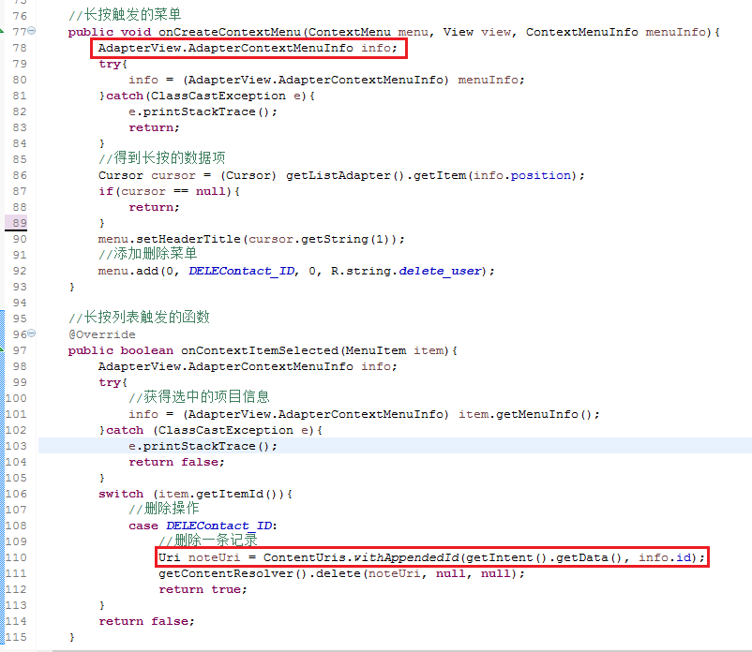
图2.3-9 长按触发菜单
如图2.3-9第78行，当显示AdapterView的上下文菜单是，为onCreateContextMenu(ContextMenu, View, ContextMenuInfo)回掉函数提供额外的菜单信息。第101行是获得选中项目信息。
- 编辑界面
编辑联系人界面和插入联系人界面是同一界面，只不过编辑联系人界面事先导入数据。
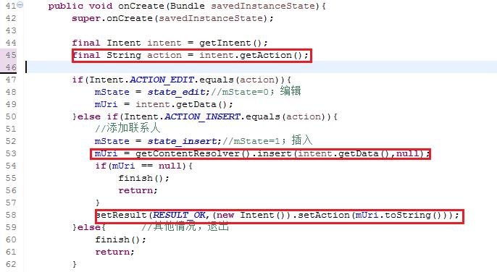
图2.3-10 编辑联系人onCreate()函数
第45行是说获得这个界面从那个界面跳转过来的，因为这个界面是插入联系人和编辑联系人使用的同一界面，要根据不同的界面做不同的操作处理，如编辑联系人要事先导入联系人的数据。
第53行是当在添加联系人状态时，获得上一个Activity传来的联系人在数据库中的地址（Uri），添加联系人实际的操作是创建一个空的联系人，再向里面插入数据。getContentResolver().insert(Uri uri, ContentValues values);将一组数据插入到Uri指定的地方，返回新inserted的URI。
查询数据
Cursor query(Uri uri, String[] projection, String selection, String[] selectionArgs,String sortOrder) 通过Uri进行查询，返回一个Cursor。
修改数据
int update(Uri uri, ContentValues values, String where, String[] selectionArgs) 更新Uri指定位置的数据，返回所影响的行数
添加数据
Uri insert(Uri url, ContentValues values) 将一组数据插入到Uri 指定的地方，返回新inserted的URI
删除数据
int delete(Uri url, String where, String[] selectionArgs) 删除指定Uri并且符合一定条件的数据，返回所影响的行数
【扩展】getContentResolver()是数据提供给第三方应用程序使用时使用，因为在Android系统里，数据库是私有的，一般情况下外部应用程序是没有权限读取其他应用程序的数据。如果想公开自己的数据库，有两种选择：创建自己的内容提供器（一个ContentProvider子类）或者给自己已有的提供器添加数据--如果存在一个控制同样类型数据的内容提供器且有写的权限。外界程序通过getContentResolver接口可以访问ContentProvider提供的数据，在Activity中通过getContentResolver()可以得到当前应用的ContentResolver。
第58行，从A界面跳转到B界面，在B中回传数据是采用setResult方法并且之后要调用finish();传回的数据是联系人的URI（数据库地址）。
【扩展】startActivity()仅仅是跳转目标页面，若是想跳回当前页面，则必须在使用一次startActivity()；startActivityForResult()可以一次完成这项任务，当第二页面调用finish()时，程序会自动跳回第一页面。
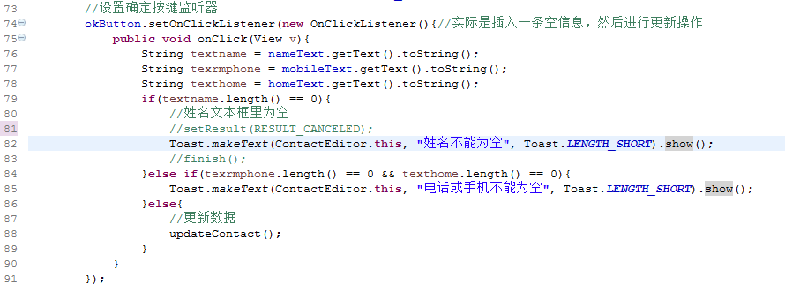
图2.3-11 确认按钮监听器
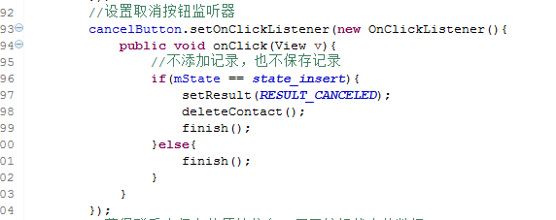
图2.3-12 取消按钮监听器

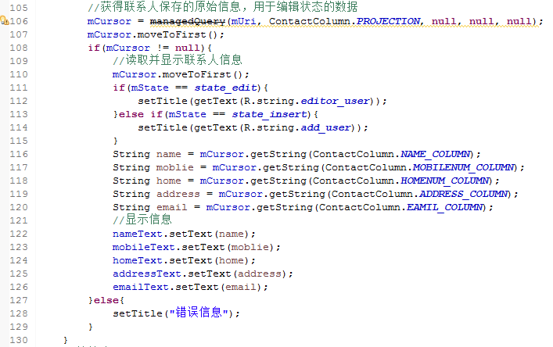
图2.3-13 导出联系人信息
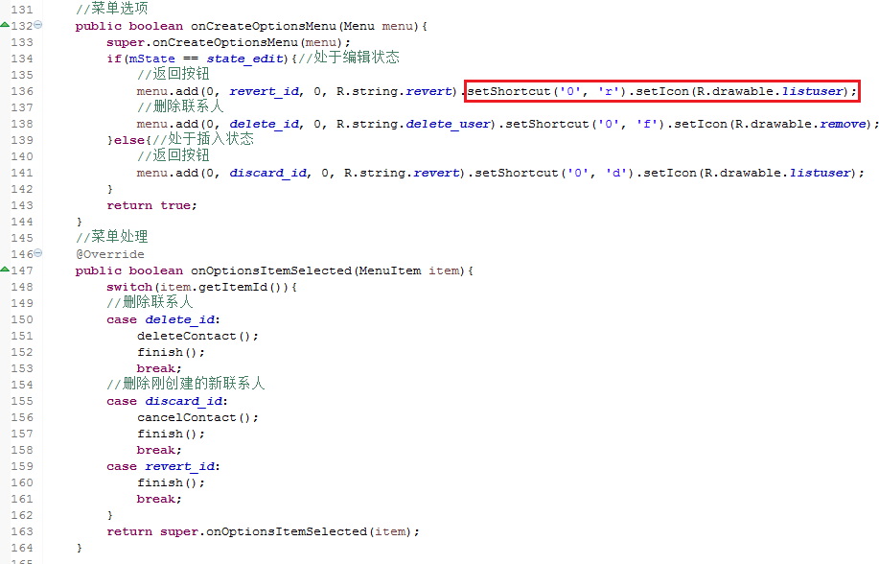
图2.3-14 菜单的添加和事件
第136行.setShortcut('3','a')设置快捷键.setIcon(R.drawable.add)设置图标
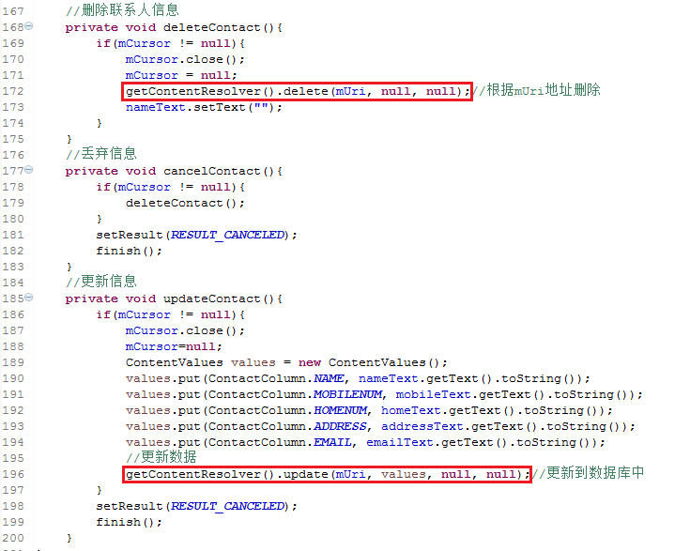
图2.3-15 数据库操作
第172行和第196行解释见上面
- 查看联系人
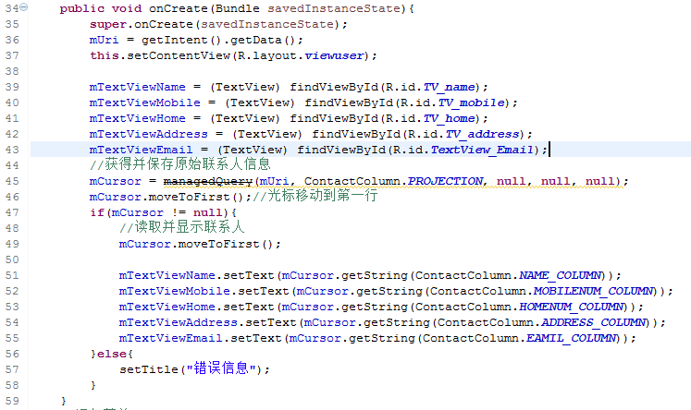
图2.3-16 onCreate()
第45行是根据ID（数据库地址）找到要的在数据库中的数据。第51行到55行是将数据放到界面上。
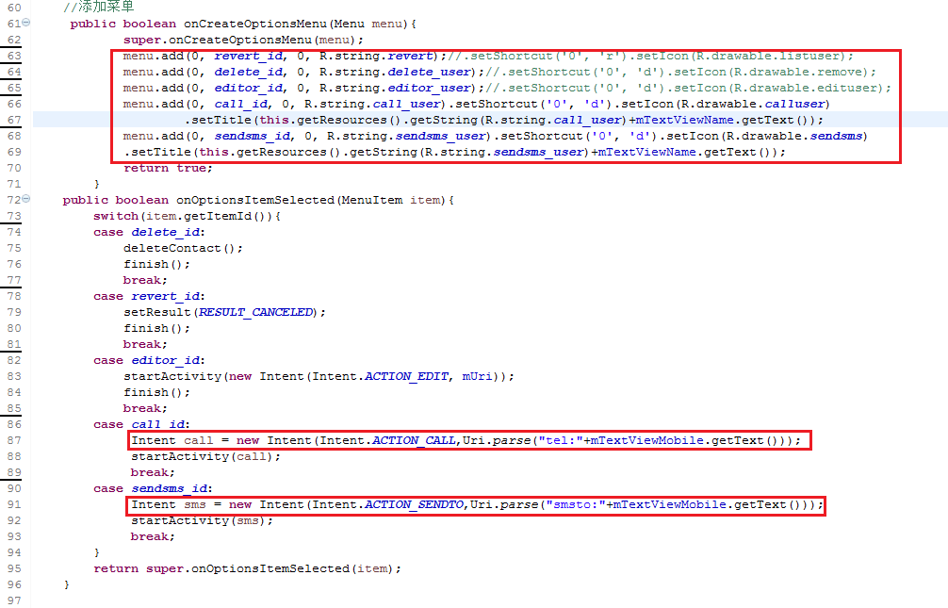
图2.3-17 菜单的添加事件
第62行到第69行分别是添加菜单的返回、删除联系人、编辑联系人、呼叫联系人、发短信给联系人。第87行是跳转到打电话的界面，第91行是跳转到发短信的界面，这两个要在AndroidManifest.xml中先声明：
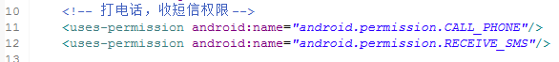
图2.3-18 声明打电话和发短信的权限
- 联系人数据提供类
主要是创建数据库，以及操作数据库（增删该查）
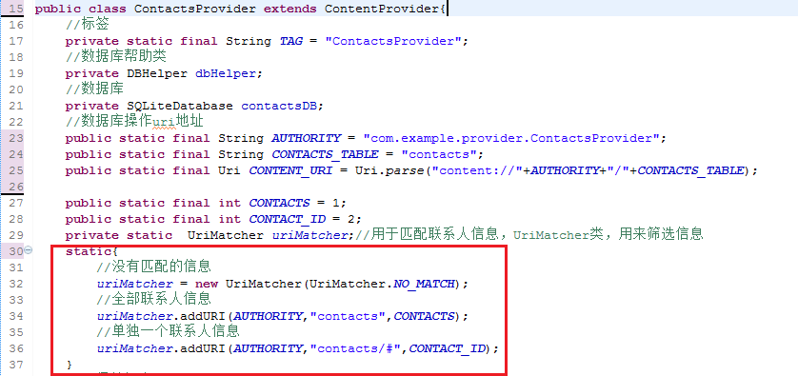
图2.3-19 变量声明
第30行到底37行为静态代码块，当程序运行时，不需要调用这个类就运行了，相当于预加载。第23行相当于一个电话号码对应AndroidManiest.xml文件，第24行可以理解为域名下的一个子页，第25行为一个完整的域名，可以理解为一个网址，等价于。
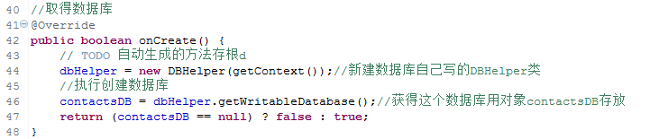
图2.3-20 创建数据库

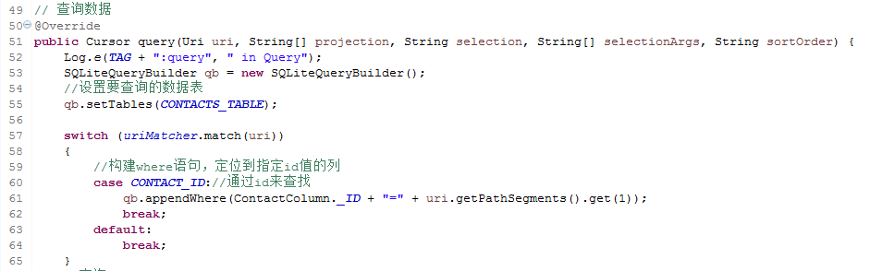
图2.3-21 数据库查询

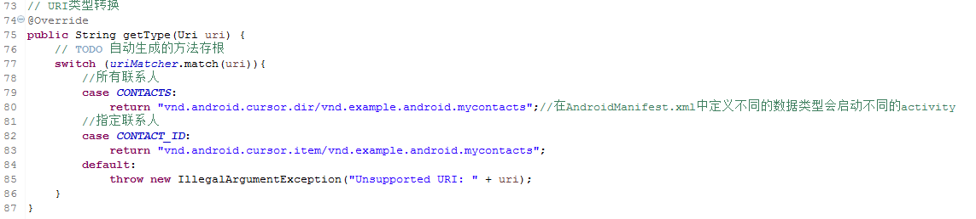
图2.3-22 URI类型转换
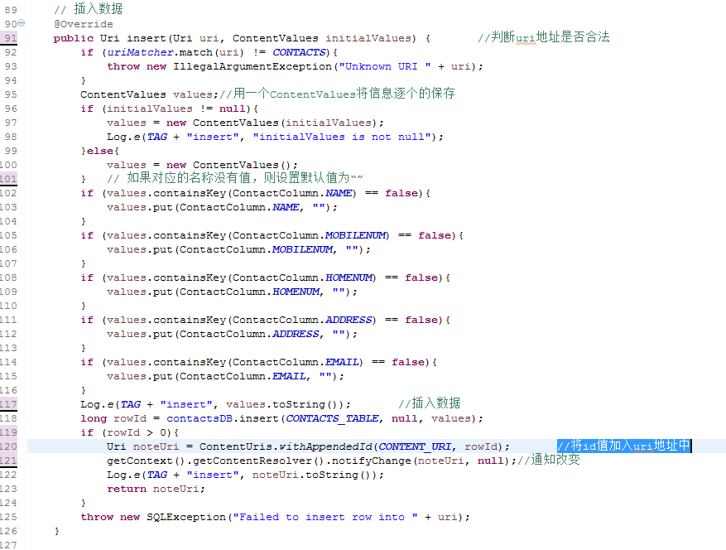
图2.3-23 插入数据
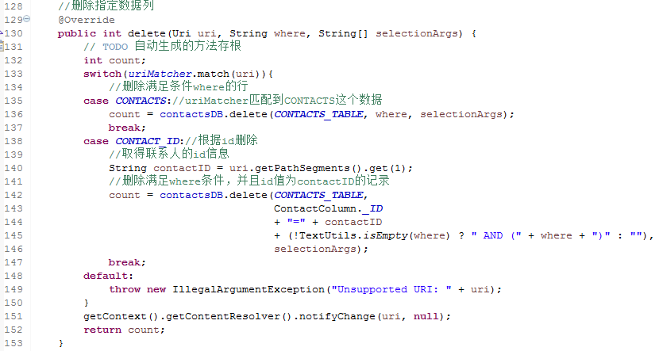
图2.3-23 删除数据

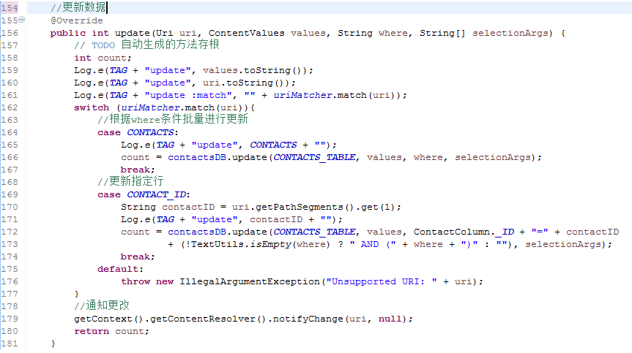
图2.3-24 更新数据
- 数据库帮助类
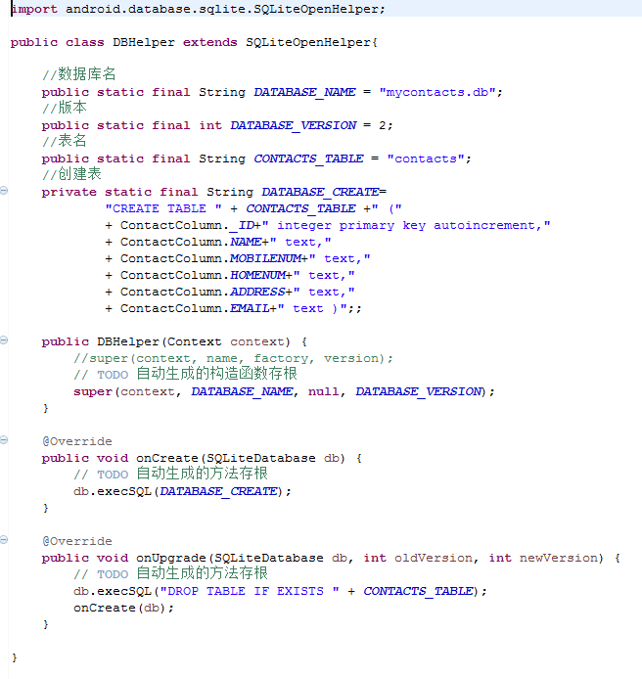
图2.3-25 数据库帮助类

参考资料
Cursor类
http://blog.sina.cn/dpool/blog/s/blog_618199e60101fskp.html
布局
setDefaultKeyMode()

Android数据库
http://m.blog.csdn.net/article/details?id=5919013
Android适配器之ArrayAdapter、SimpleAdapter和BaseAdapter的区别

http://blog.csdn.net/shakespeare001/article/details/7926783

常见问题

